МЕТОД ЭЛЕКТРОННОГО БАЛАНСА
Ключевые слова конспекта: окислительно-восстановительные реакции, метод электронного баланса, окисление, восстановление.
Окислительно-восстановительные реакции (ОВР) – реакции, в ходе которых изменяются степени окисления элементов вследствие перехода электронов от восстановителя к окислителю. Окисление – процесс отдачи электронов атомом, молекулой или ионом, степень окисления элемента повышается. Восстановление – процесс приёма электронов атомом, молекулой или ионом, степень окисления элемента понижается.
Темы, связанные с настоящим конспектом:
- Степень окисления химических элементов
- Окислительно-восстановительные реакции
- Окислители и восстановители

МЕТОД ЭЛЕКТРОННОГО БАЛАНСА
Рассмотрим составление схем электронного баланса на примере горения фосфора (а) и взаимодействия перманганата калия с концентрированной соляной кислотой (б).
- Запишем схемы реакций, вычислим степени окисления элементов и определим элементы, у которых они меняются:
- Составим схемы, отражающие процессы перехода электронов:
- Определим, какой процесс является окислением, а какой – восстановлением; какой элемент является окислителем, а какой – восстановителем:
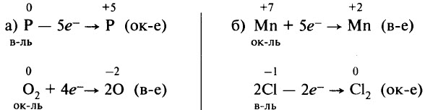
- Уравняем число отданных и принятых электронов. Для этого найдём наименьшее общее кратное для числа отданных и числа принятых электронов. В результате деления наименьшего общего кратного на число отданных и принятых электронов находим коэффициенты:
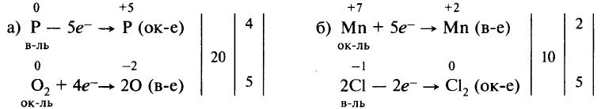
- Перенесём коэффициенты в исходную схему (п. 1), преобразуя её в уравнение реакции:
Перед формулой HCl мы не поставили коэффициент, так как не все ионы Cl– участвовали в окислительно-восстановительном процессе, часть из них участвовала в образовании солей.
В уравнении (б) требуется уравнять количество атомов элементов, не участвующих в окислительно-восстановительном процессе (К, Н, частично Cl). Получаем уравнение:
При правильной расстановке коэффициентов количество атомов кислорода в левой и правой частях уравнения будет одинаково (в случае (б) – 8).
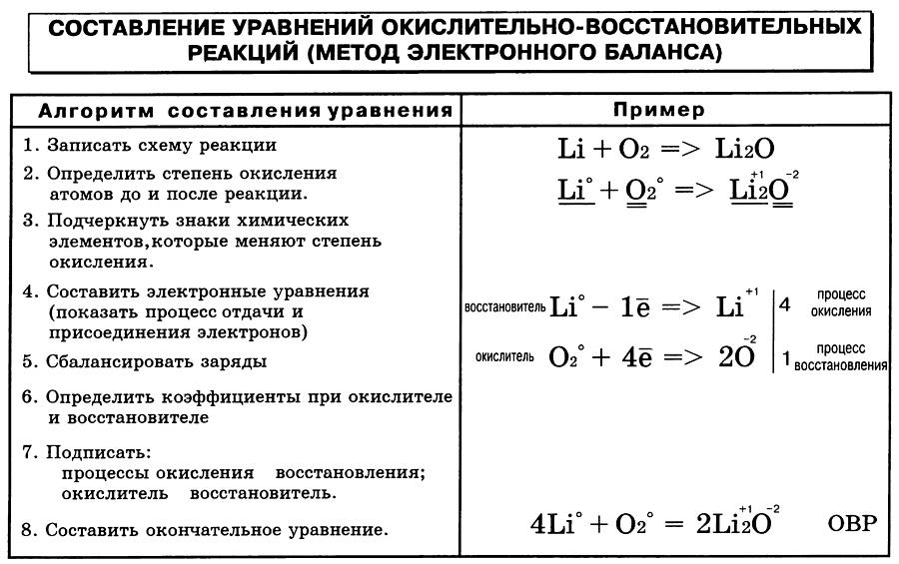

Задание уравняйте окислительно-восстановительные реакции методом электронного баланса материал предоставить до 13.04.2020 на адрес ris-alena@mail.ru

